***Игра-квест «В поисках информации»***

***09.11.2023***

***Предмет*: Информатика**

***Возраст участников*: 7 класс**

**Цели урока:**

формировать умение работать с ресурсами

учить анализировать, сравнивать, решать проблемные вопросы; развивать познавательные процессы; развивать логическое мышление.

воспитывать самостоятельность, умение работать индивидуально и в группе, умение справляться с нестандартными проблемами.

***Формируемые УУД:***

*Личностные****:*** способность к самооценке на основе критерия успешности учебной деятельности, способность регулировать свои действия, прогнозировать деятельность на занятии.

*Метапредметные****:***

*Регулятивные УУД:* планирование своих действий в соответствии с поставленной задачей; навыки самоконтроля.

*Коммуникативные УУД:* умение осознанно извлекать информацию из предложенных источников.

*Познавательные УУД:* умение сравнивать (выбирать основания и критерии для сравнения), структурировать знания; одновременно анализировать несколько разнородных информационных объектов, делать выводы, умение работать с текстом, находить в тексте нужную информацию; формирование и развитие ИКТ-компетентности.

*Предметные****:*** умение преобразовывать одни формы представления информации в другие, выбирать язык представления информации в модели в зависимости от поставленной задачи, иметь понятие о различных формах представления информации.

**Ход мероприятия**

Учащимся предоставляется карта «Страны Информатики», где изображены пункты в которых необходимо собрать подсказки, чтоб составить кодовое слово. Ребятам предлагается краткое ознакомление с тем, что их ждет. В результате правильного выполнения задания учащиеся получают подсказку. Побеждает та команда которая пройдет верно все испытание и составит слово.

**1. Начало БОР ПО**

Учитель: «Срочно! Инфознайка забыл что можно делать с информацией. Пусть 3 команды, пройдя нелегкий путь по Стране Информатика, помогут ему вспомнить»

Детям: «Для начала окунитесь в море Клавиатуры. Первая подсказка находится в кабинете: 3(х+3)-2х=31»

**2. Море Клавиатуры**

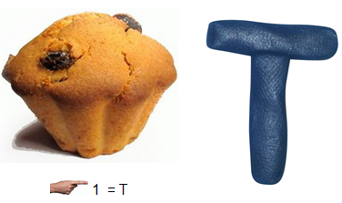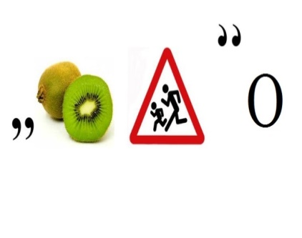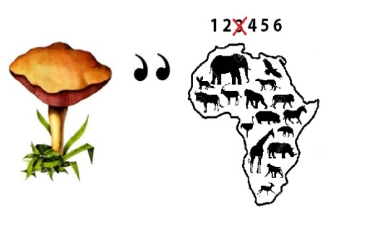**Инфоребусы 6б графика; 6а видео; 6в тест**

Детям: «Далее пройдите в пустыню редактирования. Вторая подсказка находится в кабинете: C:\Users\User\AppData\Local\Microsoft\Windows\INetCache\Content.Word\img10.jpg»

**Расшифровка справа от кабинета №29**

**3. Пустыня редактирования**

**Танграм**

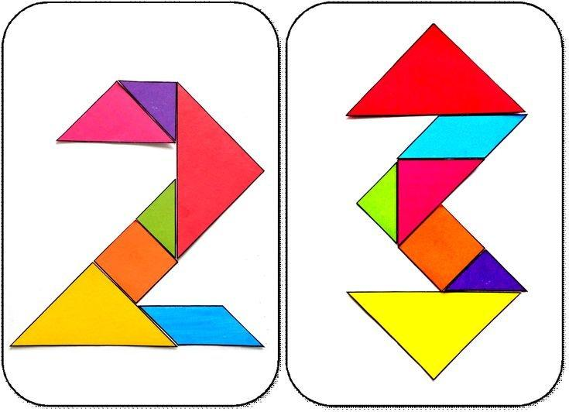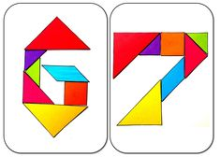

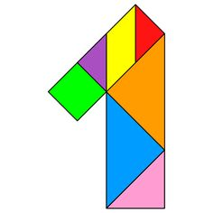

Детям: «Далее у вас по пути Озеро кодирования. Третья подсказка находится в кабинете:

∩IIIII

**4. Озеро кодирования**

**Кузнечик прыгает на заданное число вдоль числовой оси, над каждым делением которой находится буква.**

**И Т Л Н А Г Е С Х Р К О Ч Ф М Ц Я**

**0 1 2 3 4 5 6 7 8 9 10 11 12 13 14 15 16**

|  |  |  |  |  |  |  |  |  |  |  |  |  |  |  |  |  |  |
| --- | --- | --- | --- | --- | --- | --- | --- | --- | --- | --- | --- | --- | --- | --- | --- | --- | --- |
|  |  |  |  |  |  |  |  |  |  |  |  |  |  |  |  |  |  |
|  |  |  |  |  |  |  |  |  |  |  |  |  |  |  |  |  |  |

|  |  |
| --- | --- |
| **+<число>** | Кузнечик прыгает на заданное число единиц вправо |
| **-<число>** | Кузнечик прыгает на заданное число единиц влево |
| **!** | Кузнечик запоминает букву, над которой находится |

**Кузнечик выполнил следующие действия: 0,+4!,-2!+3!-6!-2!-9!+1!+13!**

**Определите, какое слово он составил?**

**Ответ: алгоритм**

Детям: «Далее загляните в город Чисел. Четвертая подсказка находится в кабинете:

**αη**

**5. Город чисел**

**Треугольники**

**Ответ:24**

Детям: «Далее у вас по пути Горы папок и файлов. Пятая подсказка находится там, где хранятся папки с информацией о классах.

**6. Горы папок и файлов**

**Задача:**

**Золушка, Белоснежка, Дюймовочка и Красная шапочка участвовали в конкурсе красоты, причем девочки не разделили между собой не одно место. Известно, что:**

**1. Золушка заняла ни первое место, но и не третье;**

**2. Красная шапочка заняла второе место;**

**3. Дюймовочка не первая;**

**Какие места заняли участницы?**

|  |  |
| --- | --- |
| **1 место** |  |
| **2 место** |  |
| **3 место** |  |
| **4 место** |  |

Детям: «Далее отправляйтесь к Компьютерным холмам. Шестая подсказка находится на 2 этаже. Нужно пройти помещение, где лежат журналы, и вы получите подсказку.

**7. Компьютерные холмы**

**По часам определить слово.**

**6а: передача**

**13.45, 17.45, 15.40, 11.35**

**6б: хранение**

**10.15, 21.10, 07.05, 17.40**

**6в: обработка**

**21.15, 08.00, 15.45, 18.10, 00.00**

Детям: «Отгадав действие с информацией, отправляйся в Бор программного обеспечения.

Итоги